

****Práctica integradora

# Objetivo

Vamos a poner en práctica los conocimientos que hemos adquirido hasta el momento. Se crearán grupos, divididos en sus respectivas salas y realizarán la siguiente ejercitación utilizando la siguente pagina: <https://www.mycompiler.io/> 

Actividad

Por cada uno de los lenguajes asignados por mesa deberán realizar los siguientes puntos:

* ¿Qué tipo de ejecución (compilado, interpretado, etc) tiene el lenguaje?
* Fortran es de tipo compilado
* Perl es un lenguaje interpretado
* ¿Para qué tipo de desarrollo se utiliza normalmente el lenguaje?
* Fortran es un lenguaje de programación que está orientado y adaptado para aplicaciones numéricas y computación científica.
* Perl es un lenguaje de propósito general originalmente desarrollado para la manipulación de texto y que ahora es utilizado para administración de sistemas, desarrollo web, programación en red, desarrollo de GUI y más.
* ¿Con qué ide o editor de texto puede utilizar el lenguaje? Nombre de una librería y framework famoso del mismo.

**Fortran:**

IDE=Geany, Netbeans, Eclipse con el plugin Photran.

Librería=NAG Fortran 90 Library (NAG fl90)

Framework=CUDA

**Perl:**

Editores: IDE, Editor, Padre, Vim, Emacs, Eclipse, Komodo.

Framework: Mojolicious 2.0

Librería: DBI (Data Base Interface)

* Investigar y realizar en la sintaxis del lenguaje dado, la siguiente operación matemática:
  + x = 4
  + y = 5
  + z = x + y
  + mostrar por pantalla z

Fortran

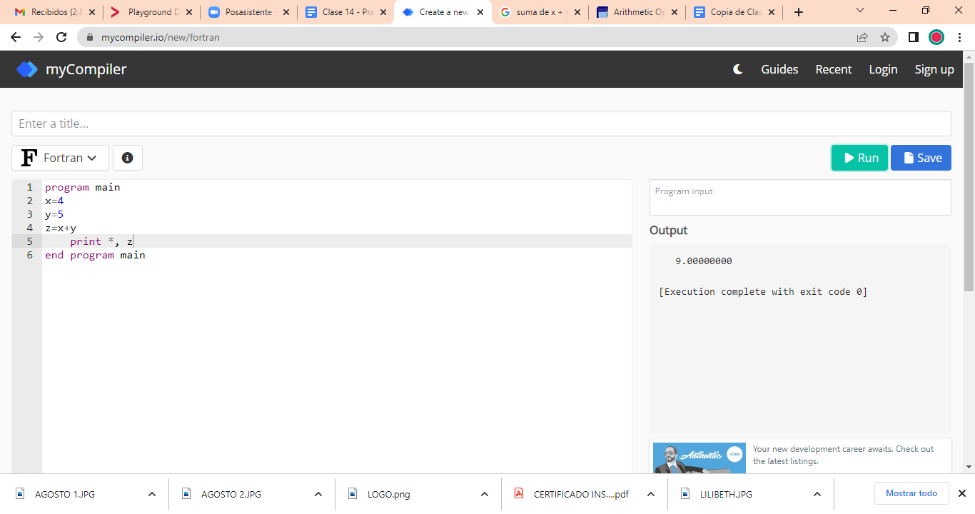

New Perl

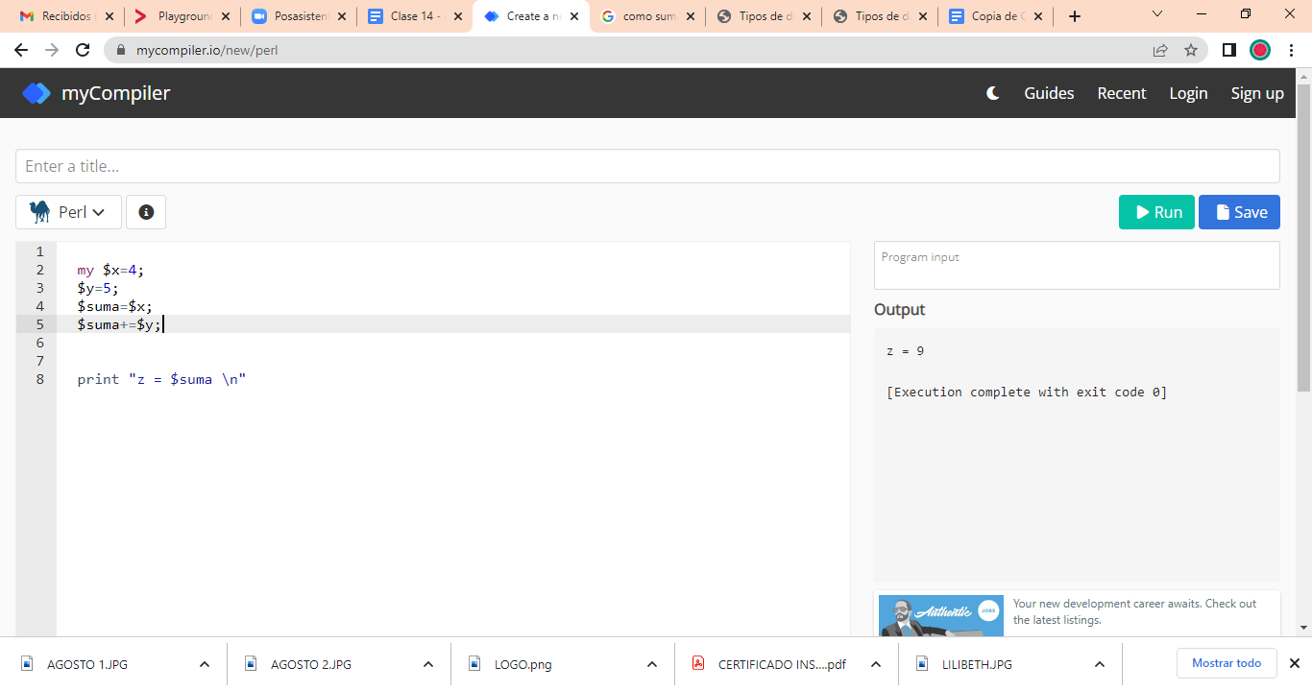

* Opcional: Crea un código que te parezca interesante o que quieras compartir con tus compañeros.

Haciendo clic en los iconos podrás dirigirte a la web mencionada por cada lenguaje. Una vez resuelto, comparte los resultados con tus compañeros y compañeras!!



| **Grupo / Mesa** | **Lenguaje 1** | **Lenguaje 2** |
| --- | --- | --- |
| **1** |  |  |
| **2** |  |  |
| **3** |  |  |
| **4** |  |  |
| **5** |  |  |
| **6** |  |  |
| **7** |  |  |
| **8** |  |  |
| **9** |  |  |
| **10** |  |  |
| **11** |  |  |
| **12** |  |  |
| **13** |  |  |
| **14** |  |  |
| **15** |  |  |
| **16** |  |  |
| **17** |  |  |
| **18** |  |  |
| **19** |  |  |
| **20** |  |  |
| **21** |  |  |
| **22** |  |  |